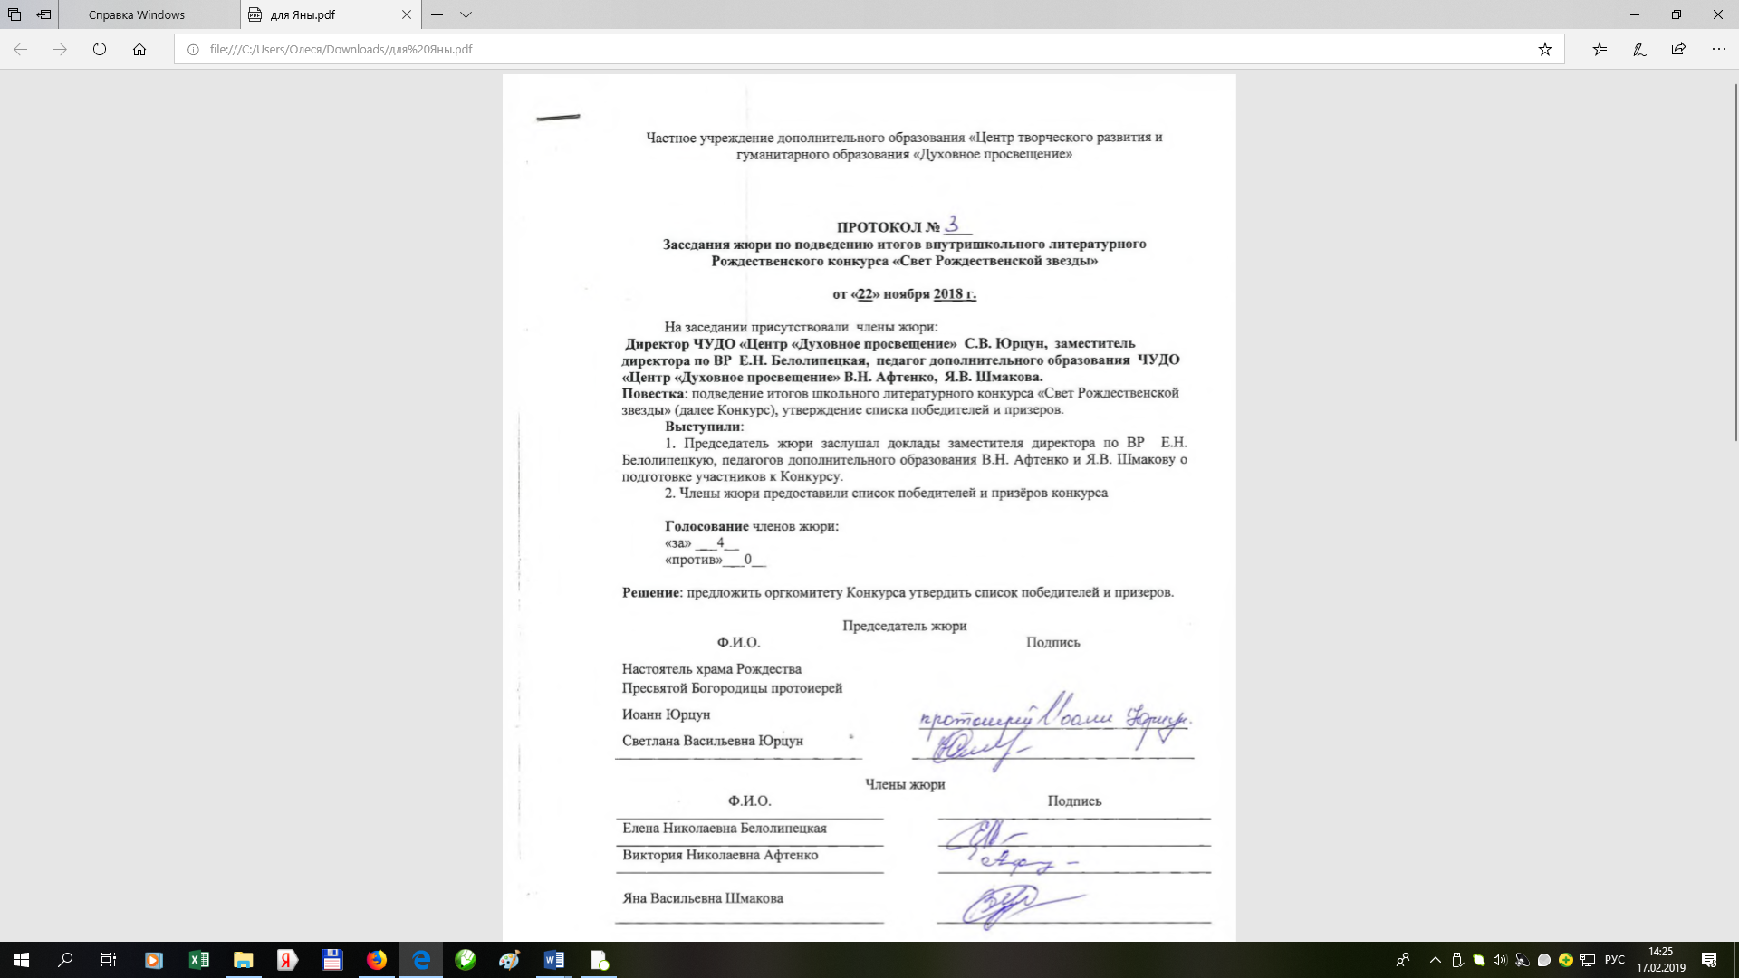

D:\Документы\Scanned Documents\протоколы\протокол 2.tif

D:\Документы\Scanned Documents\протоколы\протокол 3.tif